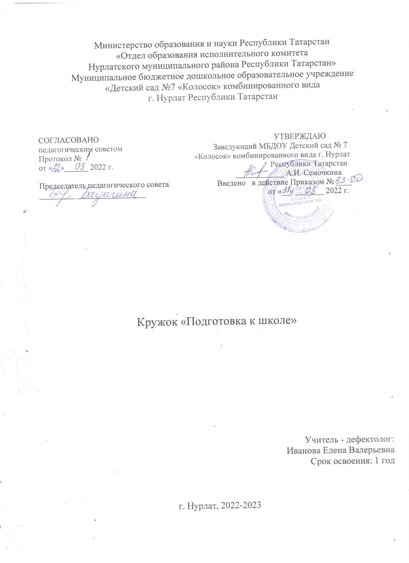
Пояснительная записка
Уровень развития мелкой моторики – один из показателей интеллектуальной готовности к школьному обучению, поэтому в дошкольном возрасте необходимо создать условия для накопления ребёнком двигательного и практического опыта, развития навыков ручной умелости. Работа по развитию мелкой моторики и координирующих движений руки позволяет поставить руку, подготовить её к работе. Уделяя внимание тренировке движений пальцев и кисти рук, можно стимулировать речевое развитие ребёнка, способствовать улучшению артикуляционных движений, подготовке кисти к письму и, что не менее важно, это является мощным средством, повышающим работоспособность коры головного мозга, стимулирующим развитие мышления ребёнка.
Письмо – это сложный для ребенка навык, который требует выполнения тонкокоординированных движений, слаженной работы мелких мышц кисти руки, способности к сосредоточению, способности управлять своей деятельностью. Овладение письмом – трудоемкий процесс, который обычно приходится на первые месяцы пребывания детей в школе.
Кружок проводится 1 раз в неделю, 30 минут, во вторую половину дня.
Цель кружковой работы: подготовка руки к письму
Основные задачи кружка:
1. Развитие тонкокоординированных движений рук.
2. Развитие слухового внимания и графического воспроизведения.
3. Развитие графических движений, зрительного восприятия, зрительно- моторных координации.
4. Воспитание старательности, аккуратности, самостоятельности и уверенности в своих умениях.
Структурные элементы занятий:
1. Разминка мелких мышц рук. (Система упражнений для пальчиков, пальчиковая гимнастика, работа со счетными палочками, комплексы разминок с массажными мячиками, карандашами и др.)
2. Основная часть. (Выполнение заданий в тетради или в прописи для подготовки руки к письму, которые включают в себя упражнения на развитие графических движений, зрительного восприятия, упражнения на развитие зрительно- моторной координации и ориентировке на листе, штриховку, дорисовку, графические диктанты и др. В середине занятия проводится физкультминутка)
3. Итог.
Предполагаемый результат освоения программы
К концу года дети должны знать и уметь:
Знать | Уметь
Знать гигиенические правила письма. | Уметь сохранять правильную посадку и положение рук при письме.
Знать правильное расположение тетради и ручки при письме. | Уметь правильно держать ручку, карандаш.
Знать правила штриховки. | Уметь ориентироваться на листе бумаги в клеточку, в тетради.
Знать правила работы с тетрадью | Уметь выполнять штриховку, соблюдая правила.
 | Уметь самостоятельно рисовать простые элементы, фигуры.
 | Уметь ориентироваться в тетради, на строке, на странице.

Перспективный план занятий по подготовке руки к письму

 |  | Цель | Работа в прописи | Работа в тетради
Октябрь | 1. | Мониторинг  Определение ведущей руки. Выявление уровня владения графическими навыками. | - | Тест «Нарисуй круг», «Выполни штриховку»
Октябрь | 2. | Знакомство с работой по развитию мелкой моторики рук | Знакомство с прописью, стр.1 | Работа в тетради стр. 5, 6
Октябрь | 3. | Знакомство с работой по развитию мелкой моторики рук. | Знакомство с прописью, стр.1 | Работа в тетради стр. 7
Октябрь | 4. | Развивать мелкую моторику рук, внимание, память, сообразительность. Учить детей правильно держать карандаш Учить выполнять задания по клеточкам в тетради, развивать внимание, мышление | Работа в прописи, стр.2 | Работа в тетради стр. 8, 10
Ноябрь | 1 | Развивать мелкую моторику рук, внимание, память, сообразительность. Учить детей правильно держать карандаш Учить выполнять задания по клеточкам в тетради, развивать внимание, мышление | Работа в прописи, стр.2 | Работа в тетради стр. 11
Ноябрь | 2 | Развивать мелкую моторику рук, внимание, память, сообразительность. Учить детей правильно держать карандаш | Работа в прописи стр. 3 | -
Ноябрь | 3 | Развивать мелкую моторику рук, внимание, память, сообразительность. Учить детей правильно держать карандаш Закрепить умение ориентироваться в тетрадях в клетку, развивать умение рисовать по клеткам в нужном направлении. | Работа в прописи стр. 4 | Работа в тетради стр. 13
 | 4 4 | Развивать чувство ритма, координацию движений, мелкую моторику рук. | Работа в прописи стр. 4 | Работа в тетради стр. 14
Декабрь | 1 | Развивать чувство ритма, координацию движений, мелкую моторику рук | Работа в прописи, стр. 5
Декабрь | 2 | Закрепить навык закрашивания без пробелов, не выходя за контур. | Работа в прописи, стр.6 | Работа в тетради стр.15
Декабрь | 3 | Развивать мелкую моторику рук, внимание, память, сообразительность. | Работа в прописи, стр.6 | Работа в тетради стр.17,18
Декабрь | 4 | Развивать ручную умелость, фантазию. | Работа в прописи, стр.7
Январь | 1 | Развивать мелкую моторику рук, внимание, память, сообразительность. | Работа в прописи, стр.8 | Работа в тетради стр.19
Январь | 2 | Развивать чувство ритма, координацию движений, мелкую моторику рук | Работа в прописи, стр.8 | Работа в тетради стр.21
Январь | 3 | Учить доводить образ до конца, закрашивать фигуру цветными карандашами. | Работа в прописи, стр.9 | Работа в тетради стр.22
Январь | 4 | Развивать сообразительность, мышление, конструктивные и творческие способности. | Работа в прописи, стр.10
Февраль | 1 | Развивать пространственную ориентацию, умение анализировать, планировать | Работа в прописи, стр.11 | Работа в тетради стр.23
Февраль | 2 | Развивать пространственную ориентацию, умение анализировать, планировать, | Работа в прописи, стр.11 | Работа в тетради стр.24
Февраль | 3 | Развивать координацию движений, сформировать внимание, глазомер. | Работа в прописи, стр.12 | Работа в тетради стр.25
Февраль | 4 | Развивать координацию движений, сформировать внимание, глазомер. | Работа в прописи, стр.13 | Работа в тетради стр.26
Март | 1 | Развивать чувство ритма, координацию движений, мелкую моторику рук Закрепить умение штриховать, соблюдая параллельность. | Работа в прописи, стр.14
Март | 2 | Развивать координацию движений, сформировать внимание, глазомер. | Работа в прописи, стр.15 | Работа в тетради стр.27
Март | 3 | Развивать мелкую моторику рук, внимание, оптико – пространственное восприятие | Работа в прописи, стр.15 | Работа в тетради стр.28
Март | 4 | Учить рисовать с помощью силуэтов, закрашивание их и вырезание по контуру | Работа в прописи, стр.16 | Работа в тетради стр.29
Апрель | 1 | Закреплять умение повторять орнамент. | Работа в прописи, стр.17 | Работа в тетради стр.30
Апрель | 2 | Учить закрашивать без пробелов в определенном направлении Развивать умение штриховать в определенном направлении. | Работа в прописи, стр.18 | Работа в тетрадистр.31
Апрель | 3 | Развитие тонких моторных координаций, чувство ритма | Работа в прописи, стр.18 | Работа в тетради стр. 35
Апрель | 4 | Развитие тонких моторных координаций, чувство ритма | Работа в прописи, стр.19 | Работа в тетради стр.38
Май | 1 | Закрепление навыков работы в тетрадях, формирование образного мышления, развитие координации движений | Работа в прописи, стр.20 | Работа в тетради стр.46
Май | 2 | Закрепление навыков работы в тетрадях, формирование образного мышления, развитие координации движений | Работа в прописи, стр.21 | Работа в тетради стр.50
Май | 3 | Развитие тонких моторных координаций, чувство ритма | Работа в прописи, стр.22 | Работа в тетради стр.54
Май | 4 | Закрепить знакомые виды штриховки | Работа в прописи, стр.23 | Работа в тетради стр.78

Материально – техническое обеспечение программы
1. Кабинет -1 шт.
2. Рабочая тетрадь (Гаврина С.Е., Кутявина Н.Л., Топоркова И.Г., Щербинина С.В. «Учимся писать»).
3. Рабочая пропись (И.Светлова «Подготовка руки к письму», разработка «Графические диктанты»).
4. Простой карандаш - 1 шт.
5. Шариковая ручка синего цвета - 1 шт.
6. Набор цветных карандашей.
7. Ноутбук – 1 шт.



